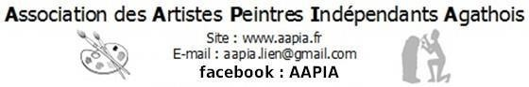
SALON NAUTIQUE
du 28 Oct au 1er nov 2022
Lieu | Cap d’Agde – zone technique
Horaires | De 10h00 à 19h00
Droit d’accrochage | Gratuit
Limite d'inscription | Date limite : 10 octobre 2022
Garde | Assurées par les exposants. Merci de préciser vos souhaits lors de votre inscription
Thème | La mer et les bateaux uniquement
Format | LIBRE
Nombre d'œuvres | 1 grille par exposant.
Réception  Accrochage | Le 28 oct à 9h00
Vernissage | Non
Décrochage | Le 1er nov à 17h00
Matériel | 19 Grilles à disposition. Prévoir système d’accrochage
Animateur(s) /  Responsable(s) | Le Bureau.
Conditions |  Assurer les gardes prévues   Respecter les délais, dates et horaires
Inscriptions | Par mail aapia.lien@gmail.com ou par téléphone auprès de Nanou 0688556795

